ה ה נ ה ל ה
מנכ"לית העירייה
טל: 09-7649119
פקס: 09-7649389
‏ל' סיון, תשפ"ו
‏15 יוני, 2026
אסמכתא: 750688
לכבוד
חברי מועצת העיר

הזמנה לישיבת מועצה שמן המניין לחודש יוני 2026
הנכם מוזמנים לישיבת מועצת עיר שמן המניין, שתתקיים ביום רביעי 17/6/2026, ב' תמוז תשפ"ו,
בשעה 18:00. הישיבה תתקיים באולם ישיבות "החאן", ויצמן 135 כפר סבא.

דברי פתיחה
נושאים לסדר היום
- שאילתות :
- הזנחת חורשת קפלן.
- סכום שנתי מוקד עירוני.
- היעדר מיגון לבית קפה מסעדה "צבעים בפארק" בפארק העירוני.
- פעילות להקמת מכללות אקדמאיות ואוניברסיטה בכפר סבא.
- דשא סינטטי בסמוך לעצים.
- אירוע נפילת עץ.
- קולנוע חן
- הקמת תיכון נוסף בעיר.
- הוצאות כספיות על אירועי העיר.
- בית הספר של החופש הגדול.
- ראש.ת מינהל חינוך.
- בעלי עסקים.
- ניתוח נתוני ביקוש ולמידה מהם .
- הצעות לסדר :
- שיפור תנאי העבודה של נשות ואנשי החינוך בכפר סבא- הנפקת צווי חניה מיוחדים והסדרת חנייה ייעודית בסביבת מוסדות החינוך בשעות הפעילות.
- אישור המלצות ועדת כספים מיום 26/5/2026 :
- העברות מסעיף לסעיף שוטף.
- העברות מסעיף לסעיף תקציב פיתוח.
- הצגת דוחות כספיים מיום 31/12/2025.
- אישור פרוטוקול ועדת הנחות.

- אישור המלצות ועדת כספים מיום 14/6/2026 :
- פרוטוקול ועדת הנחות – מלא הטנא.
- הצגת דוח כספי חברה כלכלית לפיתוח כפר סבא לשנת 2025.
- מינויה של הגב' ענבר ברימר משיח כמנהלת מינהל החינוך בעירייה ואישור שכרה.
- אישור תשלום לעמותות שהשלימו מסמכים.
- עדכון הרכב ועדות העירייה.
- שינוי שם ועדת רשות.
- הצגת פעילות המוקד העירוני.

בברכה,
מירב הלפמן, מנכ"לית
עיריית כפר-סבא

25/5/2026
לכבוד ראש עיריית כפר סבא

הנדון: שאילתה בנושא הזנחת חורשת קפלן
- חורשת קפלן היא חורשה גדולה תחומי העיר. חורשה בעלת חשיבות רבה סביבתית, חינוכית וקהילתית. לפני כ15-שנה, תושבים ובית הספר הדמוקרטי נאבקו שהחורשה תהיה מוקד טבע עירוני, ואמנם נעשה תהליך תכנון, שיקום העצים, נטיעות, פרישת מערכת טפטוף, שילוט. היום החורשה מוזנחת, איננה מזמינה. מערכות הטפטוף כבר לא פעילות, המקום לא מונגש, מערכת ניקוז הנגר העילי איננה טובה והקרקע מחורצת. יש שילוט לכמה עצים אבל העצים שנטעו ברובם מתו. העצים לא מטופלים ואין נטיעות חדשות. בשולי החורשה טרקטורונים חורצים השטח והגשם מגביר החריצים וגורם לסחף. יש פוטנציאל לנטיעות נוספות. הפארק לא מונגש.
- מסלול השרון עובר בשולי החורשה אבל החורשה לא מזמינה וגם בהמשך המסלול בעיתי להליכה בקטע זה. הבאנו נושא הזנחת החורשה מספר פעמים למועצת העיר. המענה שקבלנו שהעירייה מטפחת היער כאתר טבע עירוני...
- היו לנו חלומות על הרחבת שטח החורשה בימים אלו של עבודות תכנון וביצוע הקמת שכונת צופית. השבוע הייתי בסיור בשטח עם סטודנטים מאוניברסיטת בית ברל. הופתעתי לראות עבודת חפירת תשתית צמוד לעצים.
- אי אפשר לדבר על טבע עירוני ולהרוס כל חלקה טובה.
שאלות:
- מי צריך לתחזק היום החורשה?
- מה עבודות התחזוקה שנעשו השנה במקום?
- מתי נעשה לאחרונה סקר מצב העצים ובטיחותם?
- ומתי תפעל העיריה לשיקום החורשה תוך שיתוף התושבים?
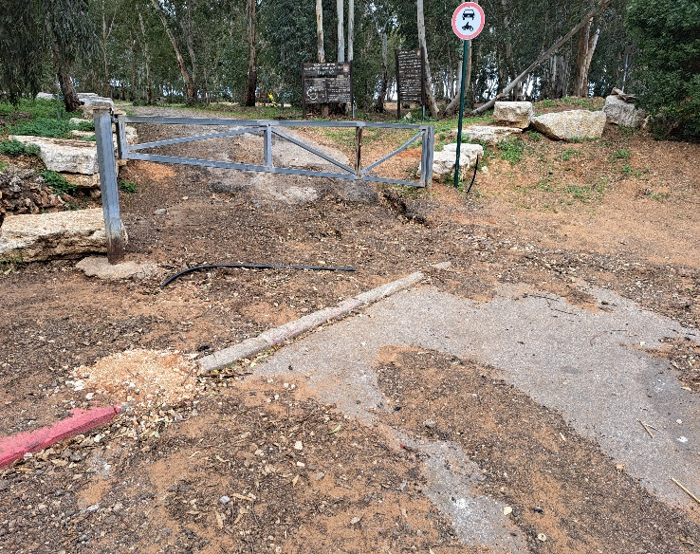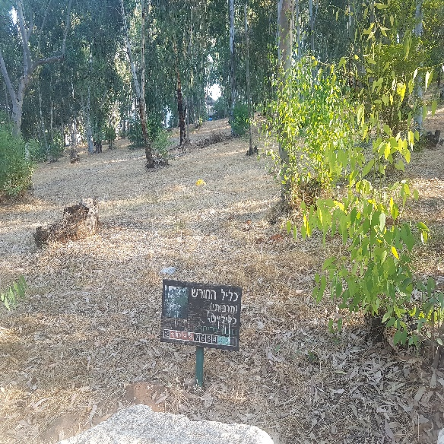

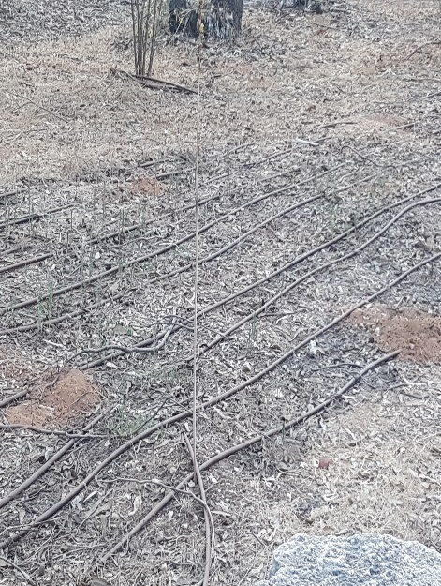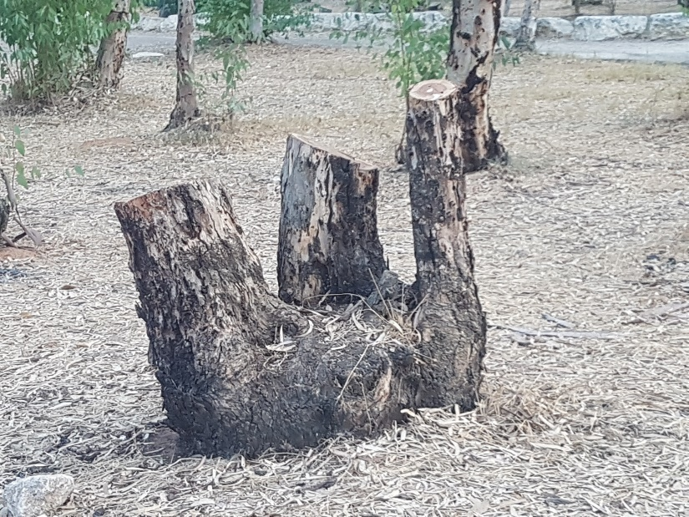

בברכה,
הדר לביא – חברת מועצת העיר
עו"ד עדי לוי סקופ – חברת מועצת העיר
פנחס כהנא - חבר מועצת העיר
יעל סער - חברת מועצת העיר
אלון רבינוביץ - חבר מועצת העיר
דן בן יהודה - חבר מועצת העיר

העתק: מירב הלפמן – מנכ"לית
מיטל קולין – עוזרת מנכ"לית

25/5/2025
לכבוד ראש עיריית כפר סבא

הנדון: שאילתה בנושא סכום שנתי מוקד עירוני
בדיון במועצת העיר ב 02-11-2022 סוכם שמידי שנה יוצג לחברי מועצת העיר בדיון במועצה סכום שנתי של פעילות המוקד העירוני.
אנו נמצאים ביוני 2026. עד כה לא הגיע הסכום.
מציין שפניתי מספר פעמים בנושא ללשכת המנ"כלית.
שאלות:
- מדוע לא מוצג לחברי המועצה סכום שנתי 2025 של המוקד העירוני?
- מתי יוצג הסיכום?

בברכה,
הדר לביא – חברת מועצת העיר
עו"ד עדי לוי סקופ – חברת מועצת העיר
פנחס כהנא - חבר מועצת העיר
יעל סער - חברת מועצת העיר
אלון רבינוביץ - חבר מועצת העיר
דן בן יהודה - חבר מועצת העיר

העתק: מירב הלפמן – מנכ"לית
מיטל קולין – עוזרת מנכ"לית

25/5/2026
לכבוד ראש עיריית כפר סבא

הנדון: שאילתה בנושא היעדר מיגון לבית קפה מסעדה "צבעים בפארק", בפארק העירוני
למסעדת "צבעים בפארק", הפועלת בפארק העירוני יש כ-60-80 מקומות ישיבה בשגרה. יש בה גם אירועים. פעילות חשובה ביותר לפארק ולעיר. בית הקפה - מסעדה פועל בשת"פ עם עמותת "אנוש". המבנה שייך לעירייה.
במסעדה אין פתרון מיגוני ואין פתרון למיגון בסביבה הקרובה.
לעיריית כפר סבא אחריות כלפי הציבור ובמקרה זה אין כל פתרון מיגוני. מדובר גם בימי שלום ולא רק בימי מלחמה. למסעדה חייב להיות פתרון למיגון – במסעדה או בקרבה כמו מסעדה הממוקמת בקניון והפתרון למיגון נמצא בקרבה במסגרת הקניון. לדברי מחלקת רישוי עסקים בעירייה, הם לא בוחנים נושא מיגון העסק. החברה הכלכלית היא שמשכירה המבנה. כבר היה מקרה של אזעקה בעת אירוע במסעדה, ולעשרות המשתתפים לא היה פתרון מיגוני.
הצגנו שאילתה בנושא זה בישיבת המועצה בחדש אפריל, והמענה היה שהעירייה פועלת בהתאם להנחיות פיקוד העורף. בדקתי בהנדסה ובתחילה נאמר שאין פטור ממיגון מפיקוד העורף, ולאחר מכן נמצא פטור שניתן כבקשת העיריה. הפטור משנת 2007. בבקשה נכתב שהבקשה היא לאספרסו בר בפארק... לשאלתי איך הגדרה זו תואמת השימוש כמסעדה עם עשרות סועדים ואירועים, נאמר שזה נכלל בהגדרה של אספרסו בר. כמו כן נכתב על ידי העיריה בבקשה לפטור שהמרחק בין מבנה המנהלה שם יבנה ממ"ד לבין האספרסו בר הוא קצר. בנו ממ"ד במנהלה. מרחק של כמה דקות וזה חדרון קטן שבקושי מספיק לעובדי המנהלה.
פנינו בישיבת המועצה ליועץ המשפטי לעירייה בשאלה האם זה חוקי? ראש העיר לא הסכים שהיועץ יענה בישיבה.
לא סביר שהנושא יישאר ללא מענה. אין בקרבה פתרון מיגוני. גם בימי שלום מסעדה כזו חייבת שיהיה פתרון כבר בזמן מתן ההיתר. מדובר במבנה של העיריה. תארו מצב היום שיש שם אירוע עם עשרות נוכחים ויש אזעקה...
העיריה חייבת לתת פתרון גם אם יש כיסוי חוקי למצב. ברור לדעתי שכל תושב צריך לברר גם נושאים כאלו לבד כשיוזם אירוע וגם משכיר המקום חייב לדעתי לדווח מה מצב המיגון.
שאלה:
מה העירייה מתכוונת לעשות בנושא ומתי?
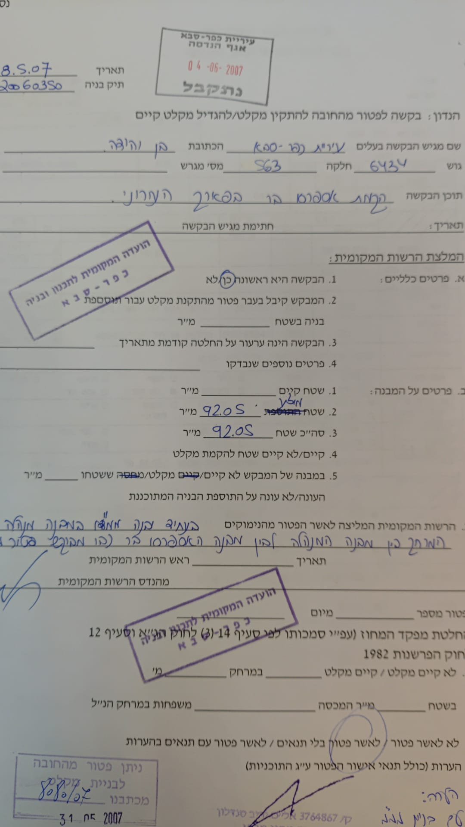

בברכה,
הדר לביא – חברת מועצת העיר
עו"ד עדי לוי סקופ – חברת מועצת העיר
פנחס כהנא - חבר מועצת העיר
יעל סער - חברת מועצת העיר
אלון רבינוביץ - חבר מועצת העיר
דן בן יהודה - חבר מועצת העיר

העתק: מירב הלפמן – מנכ"לית
מיטל קולין – עוזרת מנכ"לית

25/5/2025
לכבוד ראש עיריית כפר סבא

הנדון: שאילתה בנושא פעילות להקמת מכללות אקדמאיות ואוניברסיטה בכפר סבא

ב 26-1-2020 הוצגה במועצת העיר שאילתה בנושא הפיכת כפר סבא לעיר אקדמית, זאת במסגרת ההבטחה של ראש העיר שעיר אקדמית תמשוך אוכלוסייה צעירה ומקצועית. הוקמה גם ועדה לנושא.
המצב כיום הוא שערים שכנות הצליחו להעביר לשטחם מוסדות אקדמיים. במכללת רייכמן הוקם גם בית ספר לרפואה ומכללות עוברות לעיר רעננה. אנחנו אישרנו מעונות לסטודנטים...

שאלות:
- האם נעשו לאחרונה ניסיונות לשיח עם המועצה האזורית בנושא הפיכת המוסד האקדמי בבית ברל למוסד משותף?
- האם יש לנו תכנית להבאת מוסד אקדמי לעיר?
- האם יש מקום מיועד לשימוש זה בעיר?

בברכה,
הדר לביא – חברת מועצת העיר
עו"ד עדי לוי סקופ – חברת מועצת העיר
פנחס כהנא - חבר מועצת העיר
יעל סער - חברת מועצת העיר
אלון רבינוביץ - חבר מועצת העיר
דן בן יהודה - חבר מועצת העיר

העתק: מירב הלפמן – מנכ"לית
מיטל קולין – עוזרת מנכ"לית

25/5/2025
לכבוד ראש עיריית כפר סבא

הנדון: שאילתה בנושא דשא סינטטי בסמוך לעצים

ברחבי העיר עצים רבים המוקפים בדשא סינטטי, חלקם בסמיכות ובתוך גני ילדים. לפי כחודש ביום 23.4.26 אירע אירוע כמעט ונפגש של נפילת עץ לתוך גן ילדים שקמה ובאורח נס לא היו נפגעים.
שאלות:
- האם קיימת סכנה מדשא סינטטי סביב עצים?
- אם כן, האם העירייה פועלת בנושא וכיצד?

בברכה,
הדר לביא – חברת מועצת העיר
עו"ד עדי לוי סקופ – חברת מועצת העיר
פנחס כהנא - חבר מועצת העיר
יעל סער - חברת מועצת העיר
אלון רבינוביץ - חבר מועצת העיר
דן בן יהודה - חבר מועצת העיר

העתק: מירב הלפמן – מנכ"לית
מיטל קולין – עוזרת מנכ"לית

25/5/2025
לכבוד ראש עיריית כפר סבא

הנדון: שאילתה בנושא אירוע נפילת עץ

לפני כחודש ביום 23.4.26 אירע אירוע כמעט ונפגש של נפילת עץ לתוך גן ילדים שקמה ובאורח נס לא היו נפגעים.
שאלות:
- בחלוף למעלה מחודש מהאירוע החמור, האם קיים סיכום תחקיר? אם לא- מתי יהיה ומדוע הוא מתעכב?
- מתי סיכום התחקיר יפורסם לציבור?

בברכה,
הדר לביא – חברת מועצת העיר
עו"ד עדי לוי סקופ – חברת מועצת העיר
פנחס כהנא - חבר מועצת העיר
יעל סער - חברת מועצת העיר
אלון רבינוביץ - חבר מועצת העיר
דן בן יהודה - חבר מועצת העיר

העתק: מירב הלפמן – מנכ"לית
מיטל קולין – עוזרת מנכ"לית

25/5/2025
לכבוד ראש עיריית כפר סבא

הנדון: שאילתה בנושא אירוע נפילת עץ

לפני כשנתיים וחצי פורסם כי יוקם בקולנוע חן בית קפה חברתי ומרכז קהילתי.
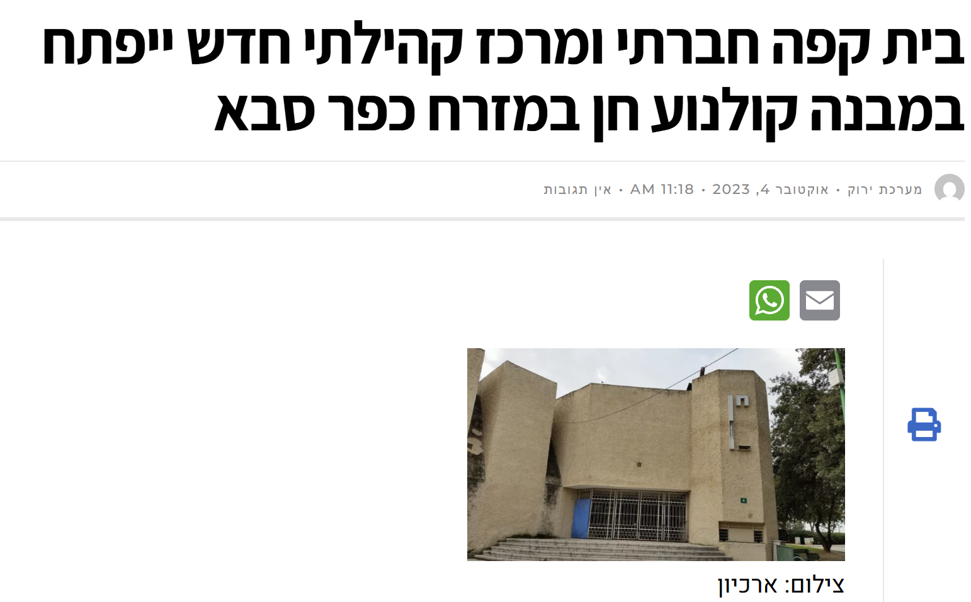
שאלות:
- האם מתבצעות עבודות במקום?
- האם הן בהתאם להוראות השימור החלות על המבנה?
- מתי יוקמו במקום בית קפה חברתי ומרכז קהילתי?

בברכה,
הדר לביא – חברת מועצת העיר
עו"ד עדי לוי סקופ – חברת מועצת העיר
פנחס כהנא - חבר מועצת העיר
יעל סער - חברת מועצת העיר
אלון רבינוביץ - חבר מועצת העיר
דן בן יהודה - חבר מועצת העיר

העתק: מירב הלפמן – מנכ"לית
מיטל קולין – עוזרת מנכ"לית

25/5/2025
לכבוד ראש עיריית כפר סבא

הנדון: שאילתה בנושא הקמת תיכון נוסף בעיר

שאלות:
- מה העלייה הצפויה בתלמידי תיכון ל- 3 השנים הבאות?
- האם מתוכננת הקמת תיכון נוסף בעיר או הרחבת תיכונים קיימים?

בברכה,
הדר לביא – חברת מועצת העיר
עו"ד עדי לוי סקופ – חברת מועצת העיר
פנחס כהנא - חבר מועצת העיר
יעל סער - חברת מועצת העיר
אלון רבינוביץ - חבר מועצת העיר
דן בן יהודה - חבר מועצת העיר

העתק: מירב הלפמן – מנכ"לית
מיטל קולין – עוזרת מנכ"לית

8 יוני, 2026

לכבוד,
מר רפי סער,
ראש העיר

הנדון: שאילתא בנושא הוצאות כספיות על אירועי העיר

למרות הימים המורכבים מאז מבצע שאגת הארי. הוחלט לקיים בעיר מספר אירועים, כמו אירועי יום העצמאות, טקס יום הזיכרון המרכזי יום ירושלים ואירועי הגאווה. לצד ביטול אירועים מרכזיים ומשמעותיים כמו מירוץ כפר סבא.

- מה היו שיקולי הביטול לצד שיקולי קיום האירועים?
- מהי העלות הכספית לכל אירוע הנ''ל, אירועים שטרם התקיימו או שבוטלו אנא צרפו הערכה.

בברכה,
נדב לויטה – חבר מועצת העיר
מיכל סלומון – חברת מועצת העיר

8 יוני, 2026
לכבוד,
מר רפי סער,
ראש העיר

הנדון: שאילתא בית הספר של החופש הגדול

בעבר הורים אשר היו מעוניינים לשלוח את ילדיהם לבית הספר של החודש הגדול, יכלו לבחור בין שתי אופציות. תקופה קצרה של 15 ימים בעלות של 450 ₪ ותקופה ארוכה של 22 יום בעלות 660 ₪ .

השנה החליטה העירייה שלא לאפשר לבורים לרשום את ילדיהם לתקופה הקצרה (15 יום) ובכך מנעה מהם את זכות הבחירה ומחייבת אותם לבחור באפשרות היקרה יותר.

- מדוע הוחלט על ידי העירייה לשנות את הנוהל הקיים?

בברכה,

נדב לויטה – חבר מועצת העיר
מיכל סלומון – חברת מועצת העיר

8 יוני, 2026
לכבוד,
מר רפי סער,
ראש העיר

הנדון: שאילתא נושא ראש.ת מינהל חינוך

מזה מספר חודשים שלא קיים בעיר איוש לתפקיד ראש.ת מינהל חינוך. מצב זה בעייתי מאוד לאור התקופה הקשה שילדינו עוברים, כמו כן, חודשי הקיץ הם הקריטיים ביותר על מנת להכין את שנת הלימודים ולגבש תכניות עבודה בצורה מיטבית עבור תלמידים, הורים, צוותי הוראה וחינוך.

- לכמה מכרזים יצאה העירייה על מנת לאייש את התקן?
- מה סטטוס איוש התפקיד?
- האם קיים צפי לאיוש התפקיד? אם כן מתי?

בברכה,

נדב לויטה – חבר מועצת העיר
מיכל סלומון – חברת מועצת העיר

8 יוני, 2026
לכבוד,
מר רפי סער,
ראש העיר

הנדון: שאילתא בנושא בעלי עסקים

מזה זמם רב, בעלי עסקים נמצאים במצב של חוסר וודאות, המצב הלאומי והבטחוני אינו יציב וכתוצאה מכך נפגעות הכנסותיהם של בעלי העסקים. בעלי עסקים מקומיים הינם ליבת הכלכלה העירונית וקריסה שלהם, תביא לפשיטת רגל עירונית.

- כיצד מסייעת עיריית כפר סבא לעסקים המקומיים להחזיק מעמד ולייצר הכנסה לטובת בעלי העסקים, העובדים, הורדת יוקר המחייה העירוני ולרווחת כל תושבי ותושבי כפר סבא?

בברכה,

נדב לויטה – חבר מועצת העיר
מיכל סלומון – חברת מועצת העיר

8/6/2026
לכבוד ראש עיריית כפר סבא

שאילתה בנושא: ניתוח נתוני ביקוש ולמידה מהם.

לפי נתוני הרישום למגמות ולתלמידים שרצו לעזוב את תיכון העוגן שלהם, קיימים 2 תיכונים אשר 48% ו 72% מהתלמידים אשר קיבלו אותם כתיכון עוגן ביקשו לעזוב.
בנוסף מאחד התיכונים ביקשו לעזוב 81% מהבנות שקיבלו אותו. לתיכון אחר רצו לעבור יותר מ 50% מכלל הבנות בעיר.

נשמח להבין:
- איזה למידה נעשית מהנתונים?
- איזה תוכניות נעשות כדי להרים את התיכונים השונים ואיזה למידה נעשית בין התיכונים?

בברכה,
הדר לביא – חברת מועצת העיר
עו"ד עדי לוי סקופ – חברת מועצת העיר
פנחס כהנא - חבר מועצת העיר
יעל סער - חברת מועצת העיר
דן בן יהודה - חבר מועצת העיר
אלון רבינוביץ' - חבר מועצת העיר

אישור המלצות ועדת כספים מיום 26/5/2026

מצ"ב פרוטוקול ועדת כספים מיום 26/5/2026 בצירוף חומרים נלווים.

הצעת החלטה :
מאשרים את המלצות וועדת הכספים כמפורט בפרוטוקול הישיבה מיום 26/5/2026 בנושאים כדלקמן :
א. העברות מסעיף לסעיף שוטף.
ב. העברות מסעיף לסעיף תקציב פיתוח.
ג. הצגת דוחות כספיים מיום 31/12/2025.
ד. אישור פרוטוקול ועדת הנחות.

‏27 מאי 2026

‏י"א סיון תשפ"ו

סימוכין: 749329

פרוטוקול ישיבת ועדת: כספים מס' ישיבה 4/2026
נערך ביום 26/05/26

שמות חברי הוועדה הנוכחים:
דני הרוש– יו"ר הוועדה
אורן כהן – חבר הוועדה
יעל סער – חברת הוועדה
הדר לביא – חברת הוועדה
ממה שיינפין – חבר הוועדה
אמיר קולמן – חבר הוועדה
לירית שפיר שמש – חברת הוועדה

שמות מוזמנים שנכחו:
צחי בן אדרת, רו"ח – גזבר העירייה
לינור יעקב גיירו– מנהלת לשכת גזבר
אורית דנאי גנדל, רו"ח – סגנית גזבר
סיון עמרה דדון – מנהלת אגף הכנסות וארנונה
איילת נהרי עובד – רו"ח, מנהלת תקציב פיתוח
פירי לוי –סגנית מנהל אגף תקציבים
לירון ליברמן -רו"ח, מנהלת מחלקת הנהלת חשבונות

סדר יום:
- העברות מסעיף לסעיף שוטף.
- העברות מסעיף לסעיף תקציב פיתוח.
- הצגת דוחות כספיים מיום 31/12/25
- אישור פרוטוקול ועדת הנחות.

יו"ר דני הרוש: ערב טוב לכל החברים, מתחילים.
צחי בן אדרת: נתחיל בהעברות.

העברות מסעיף לסעיף שוטף
פירי לוי: יש לנו 8 העברות. הראשונה מבקשים להגדיל הוצאות חירום בעוד 700,000 ש"ח ע"ח רזרבה. השנייה – עוד 150,000 לחשמל ועוד 150,000 למזגנים. השלישית – קהילה וחברה, מבקשים להגדיל הכנסות והוצאות של הרשות לביטחון קהילתי, לעיר ללא אלימות. קיבלנו תוספת תקציב.
הרביעית – מבקשים למיין בין סעיפים. החמישית – מיון פנימי משכר לחשבוניות לאדריכלית הנוף. השישית - קיבלנו קול קורא לאירועי קיץ. השביעית – חינוך תיכונים, מיון פנימי לבקשת האגף עבור משלחת רובוטיקה. השמינית – מבקשים לעדכן את ההכנסות וההוצאות בתיכונים ובגני ילדים.
החלטה: אושר פה אחד

העברות מסעיף לסעיף תקציב פיתוח
איילת נהרי עובד: רוצים לאשר העברות בגין הקמת תשתיות למצלמות במימון רמ"י. ובנוסף התאמה של תקציב שיפוצי מוסדות חינוך לפי תכנית העבודה שאושרה.
יעל סער: העברתם לי רק רשימת מטלות בלי פירוט תקציבי. מה נכנס ומה יצא, ומה לא היה. לא התכנית.
צחי בן אדרת: זה פירוט השיפוצים של תכנית העבודה שביקשתי שיעבירו לבקשתך.
דני הרוש: עדיין מעבירים לקבלנים, מקבלים אומדנים, מעבירים למיכאל שיאשר.
צחי בן אדרת: מבחינת התוכן של התכנית היה חשוב שתקבלי את הרשימות. השתדלתי להעביר כמה שיותר מהר. מתנצל על החומר שהגיע רק יום שני.
יעל סער: כן, הבנתי, זה קורה. הטכנולוגיה מנהלת אותנו. רק שכל שנה יש סטייה מאוד עקרונית בין מה שקורה בתחילת שנה לבין מה שקורה בפועל. יש פה סטייה של 50% ולדעתי גם בישיבה קודמת הוספנו.
דני הרוש: זה לא סטייה, זה בקשות שגדלו. יש עוד בקשה של ועד המורים. זה לא סוף הדרך. תמיד מגיע עוד מנהל או מורה ושואל מה, אתם לא עושים לי את הכיתה הזו. ואז מגיעים לצחי ומוסיפים עוד 100-200,000 ש"ח. מחליטים על תקציב של 10 מליון שיפוצי קיץ והוא הופך ל-15 כי פתאום צריך תיקוני שמע לכיתה.
יעל סער: אני רוצה לדבר על התהליך ולא התוצאה. השאלה מה מוביל את הדרך. האם זה תקציב שעליו מכינים תכניות, או שיש תקציב ראשוני ואנו מגיבים לצרכים. האם יש סל צרכים של משימות ראשוניות, ואז ב-1.9 התפנה תקציב שאפשר להעביר את זה. אני לא אוהבת את השיטה שמישהו מגיע ואומר מה, תביאו לי. כי יש גן או בי"ס שגם צריך אבל מישהו לא בא להתלונן.
צחי בן אדרת: אנו מאשרים תקציב בסיס בתחילת שנה עפ"י הערכות. לא יודעים מה יקרה. מקבלים כל שנה מחמאות מהמבקר שאנו עושים ועדה כמעט כל חודש, ומאוד דינמיים ועונים לצרכים. בהרבה רשויות זה לא קורה והן תקועות ודברים לא קורים. אנו עורכים אומדנים, ותוך כדי תנועה קשובים לצרכים ועונים. הייתי בכמה ישיבות מקצועיות של החינוך, ושומע אותם. זה לא מישהו בא ורוצה.
דני הרוש: כשמסיימים שיפוצי קיץ מתחילים שיפוצי קיץ. כל מי שרוצה ניגש למנהלת האגף ומציע, זה בסיס ראשון. אח"כ באים לוועד ההורים המרכזי שאומר לא, אני רוצה את זה. אם הולכים לפי מה שהם רוצים, צריך 100 מליון. ואז מתכנסים ואומרים השנה אני יכול לתת לכם 15 מליון. ואז יש עוד ישיבה וקיצוצים, ואז יריות של האנשים, את זה קודם ואת זה קודם. הבסיס הוא קודם כל בטיחות, מה שחיים מביא. אח"כ יש כל מיני צרכים של כיתות. זה לא כל מי שבא ואומר. נכון שאפשר יותר להתמקצע, אך תמיד יש שיפורים. והשמיכה תמיד קצרה.
יעל סער: על כך אין שום ויכוח, השמיכה תמיד קצרה.
דני הרוש: זו תשובתי ותשובת הגזבר.
לירית שפיר שמש: איפה התייחסות לנגישות הכיתות?
דני הרוש: אין דבר כזה כיתה לא נגישה. לא קיימת בימינו כיתות לא נגישות. כיתות שמע מראש. מתייחסים כשמתחילים לתכנן את הבנייה. אני לא מדבר על שיפוצים אלא על בנייה חדשה. זה חלק מהסטנדרט של האגף. זה חלק מהעבודה היום, לשאלתך.
מה שלא חדש אני לא תמיד יכול. כל בי"ס חדש הוא נגיש. אין ילד מוגבל. אם הוא צריך ללמוד בכיתה התחתונה אז ילמד שם. כל המעליות נגישות. בנייה חדשה תמיד נגישה. אין דבר כזה. אם יש בעיה ספציפית נטפל בה.
החלטה: אושר פה אחד

צחי בן אדרת: נעשה קודם את ועדת ההנחות, אפשר להעלות על המסך.

אישור פרוטוקול ועדת הנחות
לירית שפיר שמש: אפשר לבקש לפעם הבאה טבלה מרכזת.
צחי בן אדרת: אפשר לפעם הבאה שאכין את זה. אנו עובדים לפי חוזר מנכ"ל, צריך לעמוד במצטבר בכל הדרישות. יש רשימה. שכר מנכ"ל וכו'. הצוות מביא לוועדת ההנחות ומאשרת.
לירית שפיר שמש: את זה אני יודעת, אני בוועדת ההנחות.
ממה שיינפיין: אני רוצה הסבר מה זה שם שבקריטריונים צריך שיהיה פחות מ-50% גבייה. תסבירו לי מה הסיפור. כל עמותה שגובה דמי חבר.
סיון: פעילות עסקית. הנוהל אומר שצריך לבדוק אם הפעילות, שתהפוך אותה לפעילות עסקית, בתור עמותה, בתור שירותים, אתה מציע פחות מ-50% ממחיר השוק.
ממה שיינפיין: אני מאשר הפרוטוקול למעט הסעיף של יד שרה, שאני מנוע מלהצביע, כי אחותי ראש הסניף של יד שרה.
יעל סער: אנו לא חייבים להציג את זה כשמצביעים על זה?
צחי בן אדרת: הפרוטוקול נשלח בחומרים, אציג על המסך, אין בעיה. מוצג פה בפניכם.
הדר לביא: לפי מה שנמסר לנו בוועדת ההנחות הקריטריונים הם קשיחים חוזר מנכ"ל. וידאנו עם הצוות המקצועי שלוועדת ההנחות אין שיקול דעת, כי חוזר המנכ"ל מאשר קריטריונים קשיחים.
צחי בן אדרת: את צודקת שהקריטריונים של חוזר המנכ"ל מאוד קשיחים.
אז כולם מאשרים פרט לממה שמאשר הכל פרט ליד שרה.
יעל סער: לגבי העמותות שלא עומדות בתבחינים ומגישות שוב ושוב. למה הן עוברות את התהליך ולא אומרים להן מראש שהן לא יעברו?
סיון: הן מגישות כל שנה, תלוי בדוחות. יש שנה שהן יעברו ויש שנה שלא.
צחי בן אדרת: יש עמותות שמתמודדות במכרזי משרד הרווחה וזוכות. פעילות מסוג זה נחשבת עסקית., כי זה מכרז. אז יכול להיות מקרים שהם זכו בשנה שעברה, ןהשנה לא זכו והם חושבים שהם זכאים..
יעל סער: לא ידעתי, חשבתי שפעילות המוצהרת למטרות העמותה המוצהרות הן עסקיות. כולן ניגשות בד"כ לא על כסף אלא על שירות.
צחי בן אדרת: שירות הן מקבלות ממשרד הרווחה.
לירית שפיר שמש: יש עמותות שמקבלות כסף על מכרזים. לארגון בקול היה מכרז של ניידות שעושות אבחון ירידה בשמיעה וכו'. אז משרד הרווחה מתקצב אותן על זה.
צחי בן אדרת: תודה לסיוון.

החלטה: אושר ע"י כל החברים פרט לממה שלא השתתף בהצבעה לעניין עמותת יד שרה לאור ניגוד עניינים.

הצגת דוחות כספיים מיום 31/12/25
נעבור לדוחות כספיים ל-31/12/25, נציג אותם.
לירית שפיר שמש: חשוב מעבר למספרים שנקבל התרשמות לגבי שינויים אלה ואחרים, השוואה בין הדברים. זה לא הקטע רק להגיד מספרים.
צחי בן אדרת: יש לך השוואה בעמודה שמאל, תוכלי להסתכל אם זה עלה וירד משנה לשנה. את יכולה לשאול. הדוחות טובים סה"כ ומוצגים לפניכם. ככל שתשאלי אשיב.
תמצית המאזן, סה"כ נכסים - רכוש שוטף שמורכב מקופה ובנקים, הכנסות מתוקצבות שטרם התקבלו, חייבים – תשלומים לא מתוקצבים. השקעות מיועדות לכיסוי קרן לעבודות פיתוח והשקעות במימון קרנות מתוקצבות, סה"כ השקעות 249 מליון.
בתוספת תקציב שוטף סה"כ 444 מליון.
התחייבויות – שוטפות מורכבות מספקים, ממשכורת אחרונה.
קרן עבודות פיתוח ועודפים בתקציב הרגיל, מיד נסתכל ממה מורכבות הקרנות. קרנות מתוקצבות, עודפים בתקציב הרגיל מורכבים מעודפים לתחילת שנה ועודף של השנה.
עודפי מימון זמניים 98.8 מליון, וגרעונות מימון זמניים 21.3 מליון. סה"כ 444.2 מליון. עודפי מימון זמניים אנו מזרימים לקרנות, לתב"רים כשיפטינג, שיפוי בין הכסף לעבודות לבין הכסף בתב"ר. זה לוקח זמן עד שמתאזן, שמגיעות ההוצאות.
סדר גודל מלוות, הרכב הקרנות, הפירוט מופיע פה. היטל השבחה 53.5 מליון, קרן ממכירת נכסים 9 מליון, היטל נכסים וקרנות אחרות.
יעל סער: השבחה זה כל השכונה או רק המגרשים? ברגע שנגזר המכרז.
צחי בן אדרת: זה לא הכל, זה מה שהתקבל עד עכשיו, לפי שיווקים. מה שהתקבל, לא הכל. יש צפי לקבלת חלף נוסף. אם יש שאלות על המאזן אני כאן.
יעל סער: הכי משמח בדוח הרווח וההפסד הוא השינוי בריבית. 6 מליון והורדת הריבית. נהניתי מאוד לראות את זה.
צחי בן אדרת: גם פריסה וגם הורדת ריבית. טיפלנו בזה. כמו חברות פרטיות. אגב, ריבית הפריים ירדה אתמול ברבע אחוז.
תקציב רגיל ביצוע מצטבר. הכנסות – עצמיות מורכבות מארנונה, חינוך ורווחה, עצמיות אחר. תקבולים ממשרד החינוך 310 מליון, ממשרד הרווחה, תקבולים אחרים.
יעל סער: תקבולים אחרים כאילו זה היה פחות מהתקציב. מה קרה שם.
צחי בן אדרת: זה גם הפריסה שעשתה לנו טוב, וגם הקרן עצמה. לא משכנו מהקרנות, אנו מושכים מהן כדי לאזן את התקציב. כשאני בונה תקציב...
יעל סער: הבנתי. זה משיכה מקרנות שלנו שלא משכנו.
צחי בן אדרת: מעולה. סה"כ הכנסות 1,218 מליון. בתוספת הנחות בארנונה. אגב, בדקתי ברעננה, זה עניין אותי, גם הם הגיעו לכ 10 מליון הפרש בין התקציב לביצוע
יעל סער: כל שנה זה מגיע ל-10 מליון.
צחי בן אדרת: היה יותר בשנה אחת, אבל ראיתי את ההתמודדות שהם מתמודדים כל שנה. אנו משתדלים, בסוף ההשפעה היא אפס בדוח. הכנסות מול הוצאות.
סה"כ הוצאות שכר וכלליות 415.7. שכר עובדי חינוך 521 מליון. בנוסף להוצאות רווחה שכר ופעולות, מביא אותנו להוצאות מצטברות של 1,069 מליון.
מלוות ממים ואחרות. הוצאות מימון 2.26 מליון. הוצאות ח"פ זה ההלוואה שרשמנו, המחזור. סה"כ הוצאות לפני גרעון והנחות בארנונה 1,215 מליון. נשאר לנו עודף קטן של 3.3 מליון.
דני הרוש: סה"כ בסדר.
יעל סער: יש לנו פחות מידי בשכר ביחס לתקציב שהקצבנו. מאיפה זה נובע? היה שם 8%.
צחי בן אדרת: בעיקר יש קושי גדול בגיוס עובדים, וזה העיקר. אני יכול להגיד סתם, בקהילה הם מפרסמים ולא מצליחים. אנו מנסים להוסיף בשכר כמה שאנו יכולים, ולא מגיעים. גם לי חסרים עובדים. מנהל מח' תקציבים ועובד נוסף. אין. הם מבקשים גם שכר מאוד גבוה.
ממה שיינפיין: גם אצלנו במינהלת יש חוסר עובדים וקשה מאוד. קשה מאוד להיות במכרזים לעמוד בתנאים, וגם המשכורות לא מי יודע מה.
צחי בן אדרת: נכון, גם במינהלת יש לממה קושי לגייס.
יעל סער: כמה עובדים חסרים פלוס מינוס? זה 8% מהתקציב. אז 8% מהמצבת של העובדים חסרה?
צחי בן אדרת: לא בהכרח, זה עלות שכר, אני לא יודע להגיד בדיוק. סייעות חסרות בלי קשר, אנו גם לא יודעים את זה.
יעל סער: אבל סייעות הן עובדות חלט"פ.
דני הרוש: אוכל לדבר עם משאבי אנוש ולקבל תשובה.
יעל סער: זה לא חשוב עכשיו לנושא התקציב.
צחי בן אדרת: כשבונים את התקציב אני יוצא מנקודת הנחה שאין 100% כל הזמן בכל נקודת זמן.
יעל סער: תמיד.
ממה שיינפיין: מנהלת משאבי האנוש החדשה, הילה, באמת עושה עבודה, ומחפשת וחופרת וסוגרת מהר מאוד דברים.
דני הרוש: היא באה עם ניסיון משמעותי מאוד משתי רשויות. וזה נותן. מקווה שבסופו של יום היא תביא תוצאות משמעותיות לכל האגפים שחסרים בהם עובדים.
אין שאלות? תודה לך, צחי, ולצוות ולחברי המועצה.
ממה שיינפיין: בישיבת המועצה הבאה חובה לראות את המיקסר החדש של יעל.

חתימת יו"ר הועדה ________

אישור המלצות ועדת כספים מיום 14/6/2026

מצ"ב פרוטוקול ועדת כספים מיום 14/6/2026 בצירוף חומרים נלווים.

הצעת החלטה :
מאשרים את המלצות וועדת הכספים כמפורט בפרוטוקול הישיבה מיום 14/6/2026 בנושאים כדלקמן :
א. פרוטוקול ועדת הנחות – מלא הטנא.

‏14 יוני 2026

‏כ"ט סיון תשפ"ו

סימוכין: 747060

שמות חברי הוועדה הנוכחים:
דני הרוש– יו"ר הוועדה
יעל סער – חברת הוועדה
ממה שיינפין – חבר הוועדה
אמיר קולמן – חבר הוועדה
לירית שפיר שמש – חברת הוועדה
הדר לביא – חברת הוועדה

שמות מוזמנים שנכחו:
צחי בן אדרת, רו"ח – גזבר העירייה
אלון בן זקן – יועץ משפטי
סיון עמרה דדון, רו"ח- מנהלת אגף הכנסות
שמות חברי הוועדה שלא נכחו:
אורן כהן – חבר הוועדה

סדר יום:
- אישור צו הארנונה לשנת 2027
- פרוטוקול ועדת הנחות – מלוא הטנא

יו"ר: ערב טוב, נמצאים פה לקראת בקשה לצו המיסים 2027. בבקשה הצוות המקצועי, צחי בבקשה.
צחי בן אדרת: שני נושאים על סדר היום שביקשתי מכם לסייע לי לגבי עמותת מלוא הטנא, נסיים את צו המיסים, רק לגבי עמותת מלוא הטנא שאספיק להביא למועצה ביום רביעי. הבקשה לא מורכבת. נתחיל מהטיס האוטומטי שהוא היום 3.05 לשנת 27. המדד שכר הציבורי עלה ב-4.16 שזה התוספת העיקרית, המדד כמעט 2 אחוז, 1.94, הממוצע 3.05 שזה רוחבי לכולם.
יעל סער: תחזור אחד למעלה.
צחי בן אדרת: בבקשה, אנחנו מרכזים תמיד את השנים האחרונות.
יעל סער: זאת אומרת שב-9 שנים עלינו כמה?
צחי בן אדרת: המדינה עלתה.
יעל סער: לא משנה, אנחנו אלה שגובים מהציבור. בערך 20 אחוז, זה לא מעט.
צחי בן אדרת: נכון. אלה הנתונים שזה משקף את עליית השכר ואת האינפלציה. אגב, אני אומר, העליה בפועל יותר גבוהה ממה שהעלינו, גם במכרזים בשנים האחרונות הייתה עליה גבוהה מאוד.
ממה שיינפין: העליה בשכר הציבורי?
צחי בן אדרת: כן, הציבורי, אתה רואה? חזרתי לשקף, מדד השכר הציבורי.
ממה שיינפין: לא ראיתי את זה קודם, אני רואה.
לירית שפיר שמש: זו עליה ממש גדולה.
צחי בן אדרת: אנחנו מרגישים את זה, יש אתגרים, פסיכולוגים, עו"סים, הסכמים קיבוציים, זה בדיליי, אנו מעלים והמדדים באים אחר כך. נעבור לבקשות הפרטניות, אז מספרות ומכוני יופי אישרו לנו גם שנה שעברה הפחתה אני לא זוכר את הסכום, אישרו לנו הפחתה מסוימת ואנו ממשיכים לבקש את ההפחתה הקבועה או העקבית בעניין הזה.
יעל סער: כמה זה היה לפני שזה ירד ל-265?
צחי בן אדרת: אני לא זוכר בע"פ, אבל הם הורידו לנו, היינו יחסית גבוהים ביחס לרשויות אחרות ואנו עדיין יחסית גבוהים, אנו מושווים לפ"ת, וממשיכים באותן בקשות.
יעל סער: אומרים נפי? לא נפתי?
צחי בן אדרת: נפתי, אני לא יודע. נפתי, מהנפה. בקשות נוספות, נבקש להעלות סיווג 250 שזה הוט, סלקום, אנטנות, מתקני תקשורת סלולארית, להשוות למשרדים, שירותים ומסחר שזה 72 כמעט שקלים, תוספת החיוב 264 אלף שקלים בהנחה שיקבלו את כל התוספת.
יעל סער: איך גובים על האנטנות? כי הן תופסות מעט מאוד קרקע.
צחי בן אדרת: אנו לוקחים את הגובה, כן מבקשים שטח קרקע צמודה, זה קשה, נכון?
יעל סער: אני רואה שיש 600 מ"ר חיוב בכל שנת 26, זה מעט מאוד, בגלל שהשטח נורא קטן.
צחי בן אדרת: נכון.
הדר לביא: למה לא יותר גבוה?
יעל סער: זה לא שאין לנו תעריפים גבוהים יותר.
צחי בן אדרת: בנקים זה תחת סיווג משרדים, שירותים ומסחר ואני חייב להיות בסיווג הכי גבוה של משרדים שירותים ומסחר ובנקים זה עם חברות ביטוח, זה סיווג נפרד.
יעל סער: הסיווגים נקבעים על פי משרד הפנים או שאנו קובעים אותם בעצמם?
צחי בן אדרת: נקבעו היסטורית, הסיווגים של מוסדות פיננסיים, סלקום זה לא מוסד פיננסי.
יעל סער: השאלה אם לא תוכל ליצור סיווג חדש מתקני תקשורת ולשים אותו על 230 שקל, משהו.
צחי בן אדרת: זה יותר בעייתי.
יעל סער: השאלה אם אפשר לסווג אחרת.
צחי בן אדרת: זה יהיה יותר קשה, גם על זה אני עושה פרה רולינג במשרד הפנים, יושבים עם הרפרנט שם לנסות לשכנע אותו, התוספת באחוזים גבוהה, חברות סלולאר יכולות לעתור לביהמ"ש.
הדר לביא: אין בעיה, שיתבעו, אנו בסיווג נמוך איתם.
צחי בן אדרת: רעננה 297, אנחנו באזור.
צחי בן אדרת: יש לנו סיווג 266 שזה בזק, מתקני איילון, מתקני חשמל, מתקני תקשורת, שנאים וכו', מקורות, אז גם כאן אנחנו על אותו רעיון באותו תת סיווג משרדים, שירותים ומסחר.
הדר לביא: למה אנטנות תקשורת הן לא תחת מתקני תקשורת ותשתיות? הן בסיווג הלא נכון, הוא יכול לעלות יותר.
צחי בן אדרת: זה אותו תעריף, 261.
הדר לביא: אני רואה ברמה"ש 400 ומשהו.
צחי בן אדרת: מתקנים, שירותים ומסחר פה 261, זה מתקני תקשורת סלולארית, ואנו מבקשים, משרדים, שירותים ומסחר ומתקני תקשורת אותו דבר. נתחיל מזה שקודם יעלו לנו, קשה לי להאמין שיקבלו מאה אחוז מהבקשה, ותמיד אפשר לעשות-
הדר לביא: אני רוצה להבין את ההיגיון, אנטנות תקשורת למה לא תחת סיווג תקשורת?
צחי בן אדרת: כי יש תת סיווג, מתקני תקשורת סלולארית. זה אותו תעריף הדר.
הדר לביא: אני בעד סדר.
צחי בן אדרת: אבל זה הסדר. הסדר שמתקני תקשורת סלולארית, הוט, סלקום ופלאפון זה קלאסי תקשורת סלולארית, התעריף הוא 261 היום, וגם אם אני מקבל את מה שאת אומרת, מתקני חשמל, מתקני תקשורת זה לא סלולארי.
הדר לביא: שזה סיווג שקבע מישהו אחר ללא שליטה שלנו.
צחי בן אדרת: שזה מתקן חשמל, יש מתקן שנאי, מתקנים הנדסיים של חח"י.
יו"ר: תחנת טרנספורמציה.
צחי בן אדרת: נכון, אתה צודק דני, זה סוג החיובים. הבקשה היחידה הנוספת זה להוסיף להגדרה של משרדים, שירותים ומסחר הדבר היחיד שאנו מבקשים להוסיף לרבות מתקני מים וביוב.
יעל סער: שעד עכשיו לא גבינו עליהם?
צחי בן אדרת: לא גבינו עליהם בתעריף הזה, זה יהיה יותר קל לי, היום הם בתעריף שאין להם סיווג ייעודי, אגב, זה היסטורי, כי תאגידי המים והביוב היו בבעלות העירייה ולא היה סיווג בכלל.
לירית שפיר שמש: אז הם לא שילמו אף פעם ארנונה?
צחי בן אדרת: שילמו, נתנו להם תעריף 260 שקלים, אבל יש לנו ועדות ערר איתם, עכשיו זה יהיה תעריף מאושר וברור.
יעל סער: זה בעצם גם מפעל המים ותאגיד משלם על הביוב.
צחי בן אדרת: נכון מאוד.
יעל סער: כל הבארות.
צחי בן אדרת: בדיוק, מתקני מים בעיקר או מתקני ביוב, תחנות שאיבת ביוב, זה עיקר החיוב.
יעל סער: יש טבלה של כמה מ"ר וכמה פה?
צחי בן אדרת: ברור, מדדנו אותם, בוודאי. אני בכוונה משנה את ההגדרה ואני לא רוצה שזה יהיה דרך משרד הפנים אלא דרך ההגדרה, אני אוכל אחר כך לכמת את ההשפעה הכספית של זה, אין בעיה.
יעל סער: אני מציעה לייצר סיווג חדש של תשתיות ואז אפשר לקבוע לאיזה סוג תשתיות שרוצים. להצמיד למסחר ומשרדים זה שירותים ועסקים ומהותית זה שונה, אני מבינה שזה פרוצדוראלית לא משימה פשוטה, אבל אפשר להתחיל את זה כיעד שנתי, להתחיל בשיחות.
אלון בן זקן: מתקני חשמל נמצאים ומתקני תקשורת ותשתית כבר נמצאים שם בשירותים ומסחר.
יעל סער: ארנונה על לוחות סולאריים על עסקים למה אנו לא גובים.
צחי בן אדרת: אנו יכולים לבדוק ולעשות סקר, אפשר לעשות איזשהו סקר.
יעל סער: ברוב הערים שגובים על לוחות סולאריים גובים על מעל 200 מ"ר מה שמתחת ל-200 מ"ר שזה גגות פרטיים לא מגיע לסף התשלום. אבל עסקים שיש להם אלף מטר.
יו"ר: איזה עסק את מכירה של אלף מטר? אני לא מכיר, אין לנו.
יעל סער: אבל מעל 300 מטר זה הכנסה ובסוף עסקים -
יו"ר: כמי שמכיר את העיר על בוריה ואולי אני טועה, אולי מישהו שמכיר יסב את תשומת לבנו, לא מכיר גוף או עסק ששם עליו סולארי ברמה שאת מדברת עליו.
יעל סער: ברוב הקניונים, אני מהמרת שגם ב-G יש לוחות סולאריים, בקניונים זה מאוד מקובל. הם עושים את זה ומוכרים את החשמל לשוכרים שלהם, זה מאוד מקובל עסקית לשים לוחות.
יו"ר: אני אבקש מצחי לבדוק אולי הוא מכיר.
יעל סער: בכל מקרה לוקח זמן לאשר את זה מול משרד הפנים.
צחי בן אדרת: אפשר למצוא מקור לחיוב.
יעל סער: גובים על זה מעט מאוד אבל יש דוגמאות בת"א, ירושלים, כרמיאל, גובים מעט, אבל זה עדיין הכנסה.
צחי בן אדרת: אני אבדוק את זה, יש לנו ברעננה, בהוד השרון שעושים את זה? את יודעת אולי?
יעל סער: לא זוכרת.
צחי בן אדרת: אעשה בדיקה.
יו"ר: צחי, תבדוק עם כל הגורמים השותפים שלך.
אלון בן זקן: ממה שאני יודע לא גובים אבל כשמדברים על חוות סולאריות שממש משנות את האופי של השימוש בנכס הופכים אותו לאזור שמניב הכנסה גם שם יש תקנות ספציפיות לסיווג בתעריף ייחודי, מדובר בתעריף אפסי שיוצא כאילו אגורה אחת למטר.
יעל סער: זה לא אגורה למטר, התעריף מאוד נמוך, בדקתי את זה.
אלון בן זקן: זה ממש באגורות לכל מטר.
צחי בן אדרת: אני זוכר עם פנחס שיחות ארוכות על זה, כשהוא שאל למה אתה לא מטיב עם מישהו שיש לו סולארי, חשמל ירוק, לתת להם הטבה.
יעל סער: מפרטיים אין סיבה לגבות מהם, אבל אנשים שזה העסק שלהם, הגרוש וחצי שתגבה מהם לא ימנע מהם מלשים את הלוחות הסולאריים על הגג.
צחי בן אדרת: (מקריא את הצעת החלטת המועצה) אם כולם מסכימים אני אשמח, אם זה מאושר, אתם רוצים להעלות להצבעה? פה אחד?
הדר לביא: לא היה חלק על הנחות בארנונה?
צחי בן אדרת: מה זה הנחות? מה שמופיע בדברי ההסבר?
הדר לביא: היה משהו שרשמתם לצמצם את ההנחות.
צחי בן אדרת: יש את הטבלה.
לירית שפיר שמש: הטבלה הזאת מראה הנחות אבל לא רואים את ההשלכות.
יו"ר: צחי, תדבר על הדבר הזה לפני שנעלה להצבעה.
צחי בן אדרת: זה חלק מדברי ההסבר, הממשלה חוקקה חוק במסגרת התקנות מבחני הכנסה, טבלת הנחות מעודכנת שלמעשה בטבלה הזאת היא הגדילה את רף הזכאים, מבחינת ההכנסה החייבת, יותר אנשים יוכלו להיכנס למבחני ההכנסה, זה המשמעות העיקרית. וזה לפי מספר נפשות ממוצע, מספר נפשות, אז רק ההכנסות.
ברשויות אחרות, זה קצת מעורבב, חלק הגדילו, אם יש אדם שזכאי להנחה איקס לפי ההכנסה, חלק מהרשויות הגבילו את זה מ-200 מטר ל-150 מטר, כלומר פגעו במקבל ההנחה.
היה לנו חשוב לא לפגוע באף אחד, אימצנו את מבחן ההכנסות, את המנעד הזה, את המתווה, את הטווח כמו שהוא, והשווינו למעשה, מה שעשינו, את ההנחה הקיימת השווינו להנחות הקיימות, כלומר מי שקיבל היום הנחה לא נפגע, נשאר עם אותו אחוז הנחה, השווינו לאחוז ההנחה שקיים היום, השינוי הוא בטווח ההכנסות, יותר אנשים יוכלו להיכנס למבחן ההכנסות.
לירית שפיר שמש: אבל הורדתם מ-90 ל-80. תראה לי את הדף הזה, אני זוכר שיש ירידה במדרגה של האחוזים.
צחי בן אדרת: נכון, אבל זה באחוזים של היום, אדם שקיבל עד היום 80 אחוז ימשיך לקבל 80 אחוז.
לירית שפיר שמש: ומי שקיבל 90 אחוז יקבל 80.
צחי בן אדרת: לא יפגע, בהשוואה למה שקיבל ויקבל היום לא ייפגע.
הדר לביא: הבנתי שיותר אנשים, להגיד למה אנו צריכים לשנות, יותר אנשים נכנסו למבחן ההכנסה לזכאות בהנחה בארנונה, הרציונל הוא שיש לנו שחיקה בשכר, יוקר המחיה עולה, יותר אנשים צריכים הנחה, אני צודקת?
צחי בן אדרת: כן.
הדר לביא: אני מניחה שזה הרציונל, המצב על הפנים, מה אנו עושים בתגובה?
צחי בן אדרת: לפי תקנות ההנחות של משרד הפנים נניח בממוצע יש טבלה של עד 90 אחוז, כלומר במבחן מסוים זה הנחה 90 אחוז, יש לנו פה, טוב, דקה, אנחנו משווים, אם ההמלצה שלהם הייתה, היו להם שתי המלצות להגדיל את הטווח כמו שאת אומרת, את זה קיבלנו ולעשות הנחה לפי טווח הנחות, 80, 70, 60, 50.
לירית שפיר שמש: תראה בבקשה את הטבלה.
צחי בן אדרת: יש לנו את הטבלה הזאת. דקה, אני אציג לכם. הדר, זה מאוד חשוב, אף רשות לא אימצה את הטבלה במלואה.
הדר לביא: הטבלה הם מציעים לנו?
צחי בן אדרת: כן, הם מציעים, את טווח ההכנסות אתם חייבים לקבל אבל יכולים להגדיל את המטרז', נניח לתת את ההנחה עד 100 מ"ר, היום אדם שמקבל על כל הנכס שהוא 200 מ"ר אפשר להגבילו עד 100 מ"ר.
הדר לביא: אבל אנו לא נותנים על הכל.
צחי בן אדרת: אנו נותנים את המנעד הרחב, לא מגבילים.
הדר לביא: הנחה לפי מבחן הכנסה על כל הנכס?
צחי בן אדרת: כן.
הדר לביא: יש בין 100 ל-140.
צחי בן אדרת: יכול להיות, תכף סיון תיכנס ותתקן אותי.
הדר לביא: זה נושא חשוב.
צחי בן אדרת: נכון, כי רשויות החוק צמצמו מ-140 ל-100 מטר.
הדר לביא: אני לא יכולה להגיד בגלל שרשויות אחרות עשו ככה, נבין את ההיגיון, ומה המשמעות הכספית, כי יוקר המחיה על תושבינו מסיבי מאוד, ללא קשר לעירייה, כי החיים מאוד יקרים, העירייה גם צריכה להתקיים, זה ברור, אבל מה הטווח שאנחנו זזים בו?
צחי בן אדרת: אני מציג הנחה לפי מבחן הכנסה על המסך. זו הטבלה הישנה, הטבלה הישנה עדתה הכנסה עד 3,200, מספר נפשות עד 6 נפשות, נגיד 2 נפשות שההכנסה שלהם לנפש 4,800 יקבלו 80 אחוז הנחה, כנ"ל 5 נפשות, הכנסה ממוצעת 8,150 יקבל סך הכל 80 אחוז, בסדר? וכן הלאה.
ואז יש מנעד טווח הכנסות אם זה עד 3,200, נלך לנפש אחת, בין 3,200 ל-3,700 60 אחוז הנחה, אם זו ההכנסה שלו ואם ההכנסה שלו בין 3,700 3,180 עד 40 אחוז, ואותו מנעד עד 60 ועד 80 אחוז, שבע נפשות עד 11,722 ש"ח 90 אחוז. שנבין את הרציונל של זה.
הדר לביא: כדי להבין את הטבלה, האם אנו בוחרים בטבלה הזאת עד 90 אחוז כמה לתת?
צחי בן אדרת: לא, מי שנמצא פה ב-11,722 יקבל עד 90 אחוז. כלומר הוא יקבל 90 אחוז.
לירית שפיר שמש: כלומר המלה "עד" היא רק מלה?
צחי בן אדרת: נכון, מי שנכנס לעמודה הזאת זו ההנחה שיקבל, כנ"ל בעמודה הזאת ובעמודה הזאת.
לירית שפיר שמש: אבל הטבלה היא של 24?
צחי בן אדרת: 26.
לירית שפיר שמש: אני רואה 24.
צחי בן אדרת: זה כדוגמה.
יו"ר: הטבלה מדברת בעד עצמה צחי, תראה את של 26.
צחי בן אדרת: זה אותו דבר.
לירית שפיר שמש: וב-25?
צחי בן אדרת: זה אותו דבר לירית. לצורך העניין כתבתי בכתב היד שלי 2025, זה נייר עבודה שצירפתי כדי להראות לכם. הם הפרידו בין 1 ל-6 ו-7 עד 9 נפשות זה שיעור ההנחה.
לירית שפיר שמש: ראיתי ששיעור ההנחה פה דווקא יורד ככל שהולכים שמאלה.
צחי בן אדרת: נכון.
יעל סער: כי ההכנסה עולה.
לירית שפיר שמש: אה, לאותו מספר נפשות.
יעל סער: בדיוק.
צחי בן אדרת: עכשיו נעבור לטבלה המוצעת, הטבלה המוצעת הם לא הפרידו, טווח ההכנסות גדל, רואים את זה ב-4 נפשות, כבר יהיה זכאי להנחה מי ש-8,996 ובטבלה הישנה 637, כלומר מי שמרוויח יותר יכנס לטבלה. תסתכלו על 4 נפשות, 8,996, נכנסים יותר אנשים. אגב, אנו לא יודעים כמה, זה יכול להיות דרמטי מאוד לקופת העירייה, המנעד נפתח.
הדר לביא: איך אתה לא יודע כמה?
צחי בן אדרת: כי איני יודע מה ההכנסה של כל התושבים בכפר סבא.
הדר לביא: זה רק מי שמקבל הנחה עכשיו.
צחי בן אדרת: שכבר עכשיו זה 1.5 מלש"ח, אבל זה האומדן. אני מוסיף את זה ל-3 מיליון שקל הנחות, זו הזדמנות טובה לדבר על זה, הנחות עם ילד נכה, והגענו בסביבות 100 מיליון שקל מתן הנחות וזה יהיה יותר כבר.
הדר לביא: אנו כבר מאה מיליון שקל?
צחי בן אדרת: כן, מאה מיליון הנחה מקופת העירייה.
הדר לביא: מתוך תקציב שוטף של 1.2 מיליארד?
צחי בן אדרת: נכון, קופת העירייה בסופו של דבר לא נוכל להמשיך בקצב הזה, בסדר, אבל כרגע אני מציג את הטבלאות. אני לא יודע כמה יכנסו, הם פתחו את כל הטווחים ויכנסו עוד רבים, זה רק ניחוש, אין לי מושג, אף אחד לא יודע, בדקתי בעוד עיריות ואף אחד לא יודע להעריך את זה.
מה שהנחה אותנו זה לא לפגוע במקבלי ההנחות הקיימים, מי שקיבל בטבלה הישנה עד 80 אחוז ימשיך לקבל. במקומות אחרים הגבילו, אמרו בסדר, איך נתמודד עם זה כדי שלא נגיע להוצאות אסטרונומיות כשאנו לא יודעים מה גבול ההוצאה, נגביל את המטרז', עד 100 מטר. בהרצליה יש דיונים ומבחנים נוספים, מי שיש לו רכב חדש לא יקבל הנחה, מבחני משנה. כל רשות פעלה בצורה אחרת, נתניה עובדת כמו כפר סבא, זה רק לאינפורמציה.
ולכן מה שאנו עשינו זו הטבלה החדשה עם המנעד, לא נגענו בטווח, יכנסו יותר אנשים בוודאות וניתן יותר הנחות שקופת העירייה תצטרך לספוג, ואישרנו את ההנחות בדיוק כמו לגבי, השווינו את ההנחות האלה, כלומר 80, את אחד עד שש השארנו ב-80, 60, 40, ההנחות יישארו אותו דבר בטווח אחד עד שש, הם יישארו אותו דבר.
לירית שפיר שמש: אבל זה כבר לא 90, זה 80.
צחי בן אדרת: אותו דבר, הם לא ייפגעו, מי שמאחד עד שש בטבלה הזאת, יהיה מצב שאנשים יכנסו ויקבלו יותר ומי שכבר שם לא ייפגע, יקבל אותו דבר, את אותה הנחה שהוא מקבל היום. אנו מאזנים בין לא לפגוע, אבל מצד שני צריך לשמור על קופת העירייה וצריך למצוא איזון וזו המחשבה מאחורי הדבר הזה.
הדר לביא: אנו מאפשרים למשפחות עד שש נפשות להגדיל את שיעור ההנחה ב-10 אחוז, זו ההשפעה היחידה ונכנסות עוד משפחות למעגל?
צחי בן אדרת: כן, יכנסו עוד משפחות, לא מעט.
לירית שפיר שמש: אני לא רואה את זה בטבלה החדשה.
יו"ר: לירית, ניתן לך את הטבלה.
הדר לביא: אבל היא צריכה להצביע על זה עכשיו.
צחי בן אדרת: לירית, מה השאלה? תן לי עוד דקה דני.
יו"ר: בבקשה.
לירית שפיר שמש: לא ברור לי בחדשה.
צחי בן אדרת: זו החדשה שלמעשה תכניס עוד אנשים ולא תפגע בקיימים, זה האירוע. אין דרך אחרת להסביר את זה.
לירית שפיר שמש: איפה האחוזים בחדשה? אני רואה רק את המדרגות.
צחי בן אדרת: בחדשה זה האחוזים.
לירית שפיר שמש: רגע, רגע, זה הישנה.
צחי בן אדרת: תסתכלי, זה הטבלה החדשה לירית, את רואה את האחוזים על הכל, אמרנו שאחד עד שש יישאר באותה הנחה כמו היום ולא ייפגעו, ויכנסו עוד אנשים להנחה, ומי שנמצא לא ייפגע, זה הרעיון.
לירית שפיר שמש: תראה לי את זה למטה, 90 אחוז? עד 90, עד 70, עד 50 ועד 30, כלומר כל דרגות הביניים מ-1 עד 6 פשוט יתבטלו?
צחי בן אדרת: לא, אחד עד שש יהיו באותה הנחה כמו הישן, במקום 90 יקבלו 80 כמו שמקבלים היום.
יו"ר: זה מה שהם מקבלים היום.
צחי בן אדרת: אחד עד שש פה מקבל 80 ואחד עד שש פה מקבל 70. ואחד עד שש פה מקבל 50, אותו דבר, השארנו את זה אותו דבר.
לירית שפיר שמש: לא השתכנעתי.
צחי בן אדרת: אם תרצי לבוא אשמח להסביר לך אם תבואי. העניין הוא ש -
יעל סער: רק משפחות מעל 7 נפשות במקום לקבל 90 אחוז יקבלו 80 אחוז?
צחי בן אדרת: לא, משבע עד תשע נפשות יקבלו 90, 70, 50, 30 אחוז הנחה, כמו קודם, זה מנגנון שלא פוגע. ניסינו לרבע את המעגל ולדעתי הצלחנו.
יעל סער: אז הגדלנו את ההנחה מ-80 ל-90 אחוז? לא הבנתי.
צחי בן אדרת: אחד עד שש היום מקבלים את ההנחה הזאת, 80 אחוז.
יעל סער: נכון.
צחי בן אדרת: אז היום גם יקבלו 80 אחוז, במקום 90 במוצע עדיין יקבלו 80, אותה הנחה כמו היום אבל יותר אנשים יכנסו ל-1 עד 6 נפשות.
יעל סער: אז מה אנו משנים?
צחי בן אדרת: את הטווח.
יעל סער: רק את הטווח?
צחי בן אדרת: כן, אם עד היום הטווח היה שמי שהיה לו 6,000 נכנסה לו ההנחה, היום אם הוא מרוויח 9,000 עדיין יהיה זכאי להנחה.
יעל סער: אז מגדילים את ההנחות.
צחי בן אדרת: בטח, יהיו יותר זכאים להנחה, הגדלנו את הטווח. אבל שיעור ההנחה, הטווח גדל, יותר אנשים יכנסו, ואת האחוז של ההנחה מאחד עד שש השארנו כמו היום עד 80 אחוז.
הדר לביא: אז למעשה הגדלנו את ההנחות.
צחי בן אדרת: חד משמעית. לילדים נכים ב-3 מיליון בערך ופה נגדיל ב-1.3 מלש"ח לפחות ויהיו עוד שיכנסו, זה יהיה יותר מ-1.3 מלש"ח להערכתי בלי בעיות.
הדר לביא: תודה על ההסבר. צחי, הנושאים האלה של הנחות לתושבים מאוד חשובים, גם לצו המיסים, אני מאוד מעריכה את ההסבר, תשאיר אותנו בפולוואפ, גם במהלך השנה זה מאוד חשוב.
צחי בן אדרת: כן, אם תרצו פירוטים אני ממש על זה, אני עוקב אחרי זה גם.
יעל סער: בצ'ט יש לכם את צו הארנונה של ערים שונות, כולם גובים על מערכות סולאריות, זה מה-GIS, תעברו על ה-GIS, הכל מלא לוחות.
אלון בן זקן: הם לא גובים, ברוב הרשויות האלה זה פוטנציאל.
יעל סער: תראה כמה לוחות סולאריים יש פה, תיכנסו ל-GIS, 2012, כל האזור תעשיה מלא לוחות, הרי זה לא עבודה דורשת היתר.
הדר לביא: דני, יכול להיות שלא עלית על הגג, זה בסדר.
יו"ר: לא עליתי על הגג אבל צריך את אגף ההנדסה.
הדר לביא: לא צריך היתר לזה דני, בגלל זה אנחנו לא מכירים.
יו"ר: לא אמרתי היתר, אבל צריך בקשה.
יעל סער: כשצריך לבנות קונסטרוקציה, אבל אם הקונסטרוקציה קיימת לא צריך בקשה, הרי הגג קיים, בבית ספר היית צריך קונסטרוקציה בגלל הסככה, זה אלפי מטרים.
יו"ר: נעשה בדיקה.
צחי בן אדרת: יעל, זה שווה בדיקה, אני אבדוק את זה. האם אפשר לאשר את נוסח צו הארנונה? אפשר לאשרו פה אחד?
הצעת החלטה :
בהתאם לסעיפים 9-10 לחוק ההסדרים במשק המדינה (תיקוני חקיקה להשגת יעדי התקציב, התשנ"ג, 1992), יעודכנו שעורי הארנונה שיוטלו מיום 01/01/2027 ועד 31/12/2027 בשיעור של 3.05%, לעומת התעריף שהיה קבוע ל- 1/1/2026.
בנוסף, חברי וועדת כספים מאשרים את צו מיסים על כלל חלקיו ונספחיו.

הצבעה: מאושר פה אחד.
אישור פרוטוקול ועדת הנחות האם אפשר לאשר לעמותת מלוא הטנא? האם אפשר לאשר פה אחד?
יעל סער: זו הנחה בארנונה?
צחי בן אדרת: כן, שני שליש, הוחלט לאשר, פטור מוסד מתנדב, לפי משרד הפנים, אפשר לאשר פה אחד?
הצבעה: מאושר פה אחד.
יו"ר: תודה לצוות המקצועי ולחברי המועצה ושיהיה לנו ערב שקט ונקווה שיימשך.

יו"ר ועדת הכספים, דני הרוש.

מינויה של הגב' ענבר ברימר משיח כמנהלת מינהל החינוך בעירייה ואישור שכרה

הצעת החלטה:
מאשרים את מינויה של הגב' ענבר ברימר משיח כמנהלת מינהל החינוך בעירייה, על פי חוזה אישי לנושא משרה, בשכר של 80%-70% משכר מנכ"ל, בהתאם לאישור משרד הפנים.

אישור תשלום לעמותות שהשלימו מסמכים

הצעת החלטה :
מאשרים חלוקת תמיכות לשנת 2026 לעמותות ולגופים נתמכים כמפורט בטבלה הרצ"ב לעמותות שהשלימו את המסמכים הנדרשים.

9.6.26

העמותות שהגישו בקשה לתמיכה בשנת 2026 והשלימו את כל המסמכים נכון ל-9.6.26

אני, אירית יהל, יועצת מטעם עיריית כפר סבא, מצהירה כי כל הטפסים שהוגשו על ידי העמותות ברשימה שלהלן, נבדקו על ידי ומצאתי כי הומצאו כל המסמכים הנדרשים על פי החוק ועל פי התבחינים.
מס | שם העמותה | מספר העמותה | שיוך נושא | תמיכה בשנת 2026  ש"ח | תמיכה בשנת 2025  ש"ח
1 | הוד והדר | 580017531 | דת | 5,734 | 5,330
2 | מעיין ישראל | 580428597 | דת | 5,734 | 5,330
3 | מרכז קהילתי דתי | 580114007 | דת | 5,734 | 5,330
4 | פוש | 580401024 | חינוך | 5,734 | 5,330
5 | שמחת הלב | 580388585 | רווחה | 5,734 | 5,330
6 | הפועל אתלטי אורן השרון | 580453850 | ספורט | 192,604 | 194,607
7 | הפועל עלייה באמצעות ש.ש מועדוני כדורגל | 515010916 | ספורט | 120,512 | 122,603
8 | טאקוונדו הפועל כ"ס | 580281863 | ספורט | 76,318 | 73,818
9 | טניס גלי השרון כ"ס | 580251957 | ספורט | 73,318 | 74,967

בכבוד רב,
אירית יהל, רו"ח

עדכון הרכב ועדות העירייה

הצעת החלטה :
מינוי טל ברגר מנהלת בית ספר ברנר כחברה בוועדת חינוך (במקום טלי שוורצשטיין בסר).
מינוי ענבר ברימר משיח, ראש מנהל חינוך, כחברה בועדות קידום מעמד הילד, מאבק בסמים ואלכוהול ומיגור אלימות וכמזכירת ועדת חינוך במקומה של אסנת חכמון.

שינוי שם ועדת רשות

הצעת החלטה :
מאשרים שינוי שם ועדת גימלאים לועדת אזרחים ותיקים.

